# TRƯỜNG THCS HƯNG ĐẠO

ĐỀ CƯƠNG ÔN TẬP GIỮA HỌC KÌ II

MÔN TOÁN 7

Năm học 2024-2025

I. NỘI DUNG ÔN THI

# Đại số

Ôn tập các nội dung về Xác suất thống kê: Thu thập, phân loại và biểu diễn dữ liệu; Phân tích và xử lí dữ liệu; Biểu đồ đoạn thẳng; Biểu đồ hình quạt tròn; Biến cố trong một số trò chơi đơn giản

# Hình học

Ôn tập các nội dung chương VII. Tam giác: Tổng ba góc trong tam giác; Tia phân giác của một góc; Quan hệ giữa góc và cạnh đối diện trong một tam giác. Bất đẳng thức tam giác;

Các trường hợp bằng nhau của hai tam giác; Tam giác cân.

II. CÁC BÀI TẬP ÔN TẬP

1. Phần Đại số

Bài 1: Bảng sĩ số học sinh các lớp khối 7 như sau:

0

5

10

15

20

25

30

7

A

7

B

7

C

7

D

7

E

Nữ

Nam

1. Lớp nào có số học sinh nữ là 15?
2. Lớp 7B có bao nhiêu học sinh nữ?
3. Lớp nào có số học sinh nam nhiều nhất?
4. Lớp nào có số học sinh nam ít nhất?
5. Nếu đưa ra kết luận, lớp 7E có sĩ số cao nhất khối là đúng hay sai?

Bài 2. Biểu đồ Hình 7 biểu diễn sản lượng khai thác thủy sản của nước ta giai đoạn từ năm 2000 đến năm 2016:

2005

1987,9

2000

500

1000

1500

2000

2016

0

2500

3000

3500

Sản lượng

(

nghìn tấn

)

2010

Năm

1660,9

2414,4

3226,1

Hình 7

* 1. Tính tổng sản lượng khai thác thủy sản trong giai đoạn từ năm 2000 đến năm 2016.
  2. Sản lượng khai thác thủy sản năm 2016 tăng bao nhiêu phần trăm so với năm 2010 (làm tròn kết quả đến hàng phần mười)

Bài 3. Biểu đồ cột kép dưới đây biểu diễn số lượt khách du lịch nội địa và quốc tế đến Hà Nội trong bốn năm 2015, 2016, 2017, 2018.

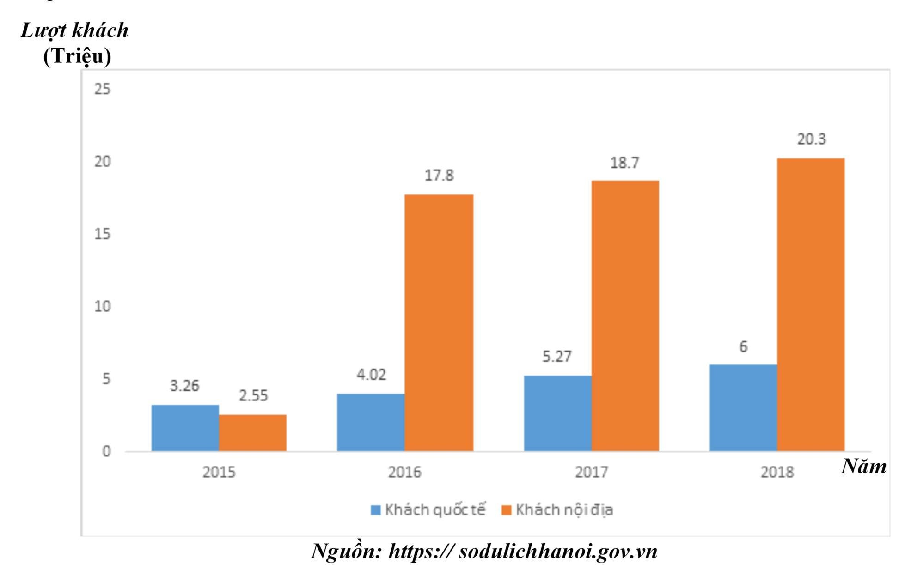

1. Tính tổng số lượt khách du lịch đến Hà Nội trong bốn năm 2015, 2016, 2017, 2018.
2. Số lượt khách quốc tế đến Hà Nội năm 2018 tăng bao nhiêu so với năm 2017?
3. Một bài báo có nêu số lượt khách du lịch đến Hà Nội năm 2018 là 28 triệu. Thông tin của bài báo đó có chính xác không?

Bài 4. Biểu đồ sản lượng gạo xuất khẩu của Việt Nam từ năm 2006 đến năm 2016 như sau:

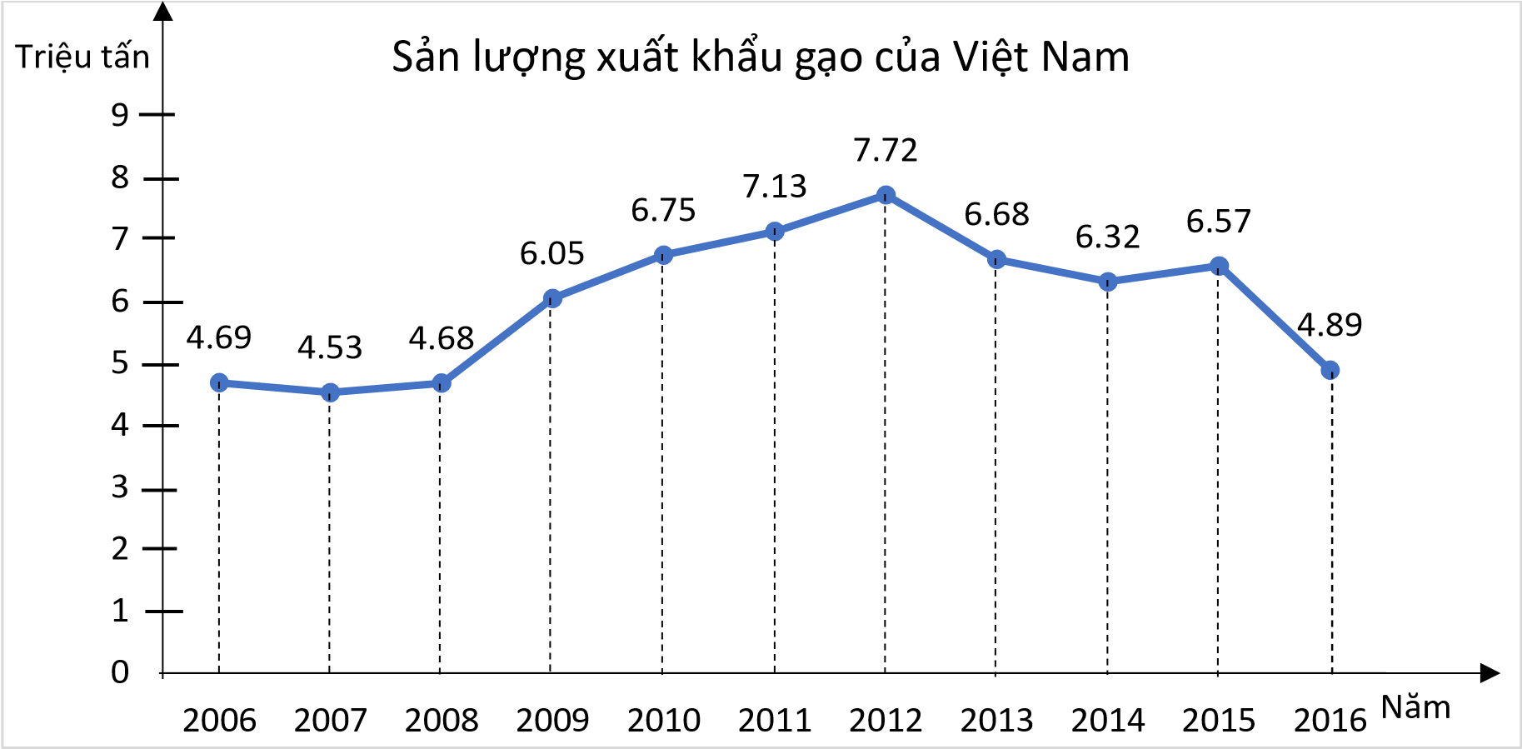

1. Năm nào có sản lượng gạo xuất khẩu cao nhất?
2. Năm nào có sản lượng gạo xuất khẩu thấp nhất?
3. Sản lượng gạo xuất khẩu tăng trong khoảng thời gian nào?
4. Sản lượng gạo xuất khẩu giảm trong khoảng thời gian nào?
5. Năm 2012 sản lượng gạo tăng bao nhiêu phần trăm so với năm 2008 (làm tròn đến hàng phần mười)?

Bài 5. Biểu đồ lượng mưa trung bình các tháng năm 2019 tại Thành phố Hồ Chí Minh như sau:

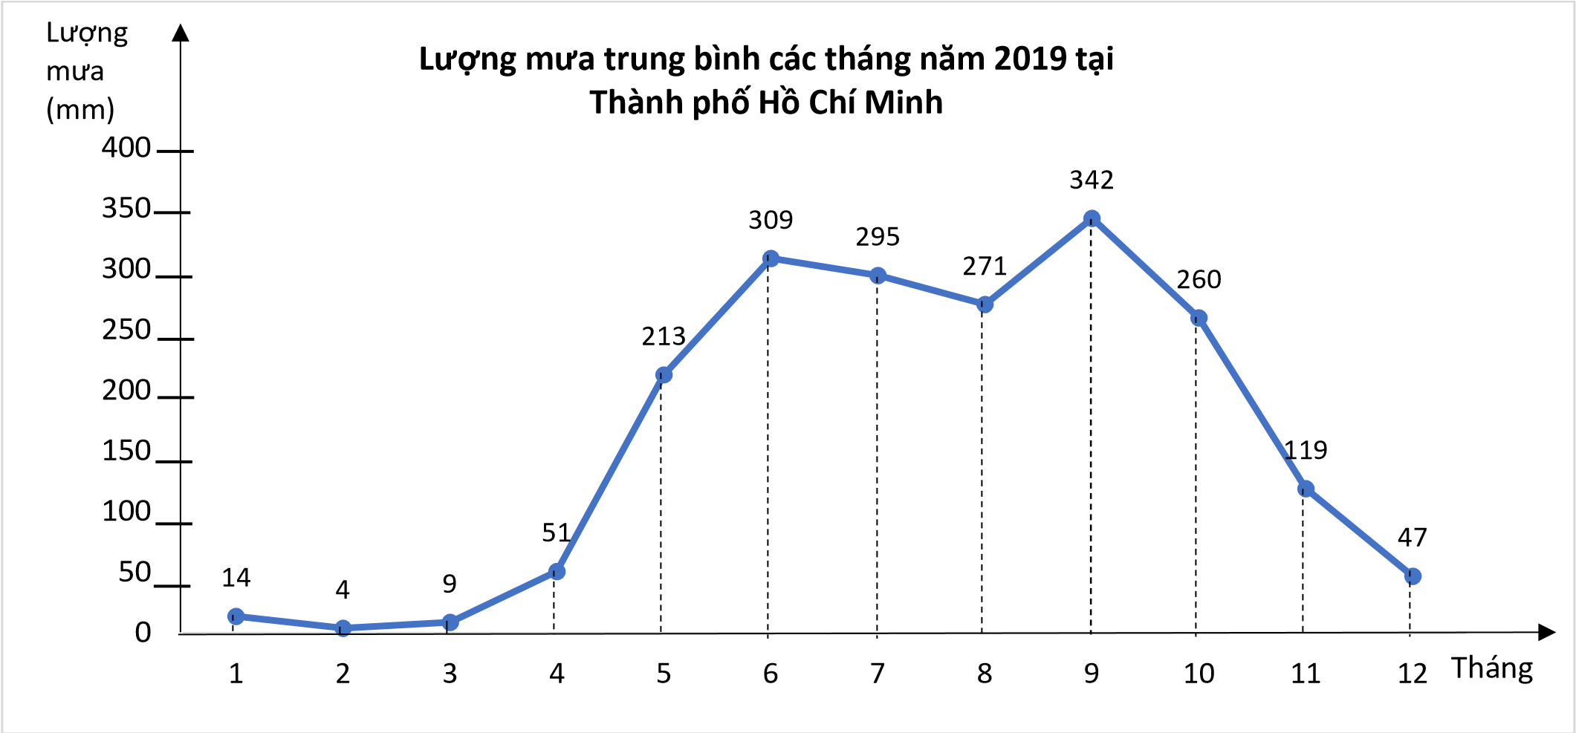

1. Lượng mưa cao nhất vào tháng mấy và đạt bao nhiêu mm? Lượng mưa thấp nhất vào tháng mấy và đạt bao nhiêu mm?
2. Nhận xét về sự tăng, giảm lượng mưa trong các tháng?
3. Lượng mưa trong tháng 9 đã giảm bao nhiêu phần trăm so với tháng 12?
4. Quy ước lượng mưa của mỗi tháng trong mùa mưa phải trên 100 m, em hãy cho biết mùa mưa tại Thành phố Hồ Chí Minh thường bắt đầu từ tháng nào và đến tháng nào thì kết thúc?

Bài 6. Cho biểu đồ đoạn thẳng biểu diễn số chai nhựa các lớp khối 7 thu gom được như sau:

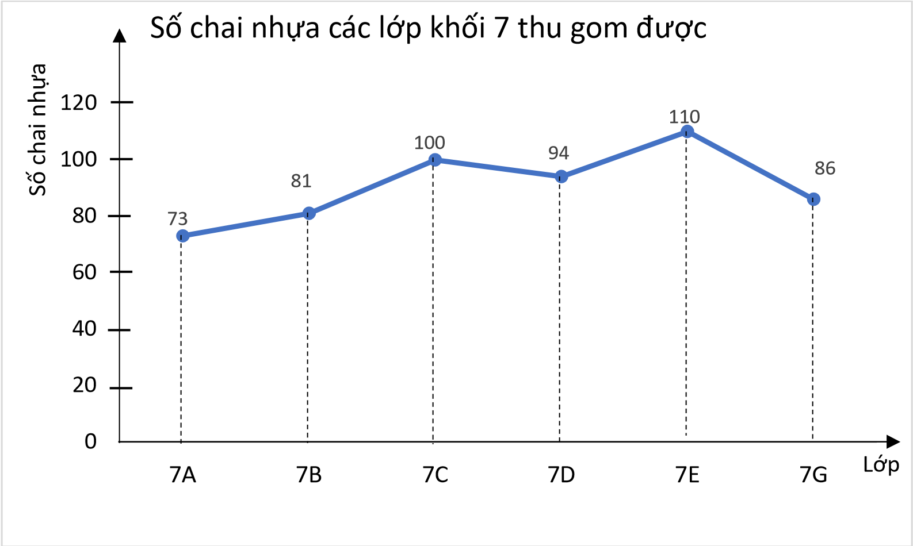

1. Từ biểu đồ đoạn thẳng, hoàn thành bảng thống kê sau:

|  |  |  |  |  |  |  |
| --- | --- | --- | --- | --- | --- | --- |
| Lớp | 7A | 7B | 7C | 7D | 7E | 7G |
| Số chai nhựa |  |  |  |  |  |  |

1. Số chai lớp 7A thu gom nhiều hơn hay ít hơn lớp 7B và nhiều hơn hay ít hơn bao nhiêu chai?
2. Cả khối thu gom được tất cả bao nhiêu chai?
3. Lớp nào thu gom được nhiều chai nhất và chiếm bao nhiêu phần trăm so với cả khối (làm tròn đến hàng phần mười)?
4. Tính tỉ số phần trăm số chai thu được của các lớp 7A, 7B và 7C so với các lớp 7D, 7E,

## 7G

Bài 7. Biểu đồ sau cho biết việc chi tiêu hàng tháng của một gia đình. Quan sát biểu đồ hình quạt tròn sau và trả lời câu hỏi:

%

25

30

%

15

%

%

18

Tiết kiệm

Học hành

Ăn uống

Mua sắm

Đi lại

1. Hỏi số tiền dành cho việc tiết kiệm chiếm bao nhiêu phần trăm ?
2. Trong các khoản trên, khoản chi tiêu cho ăn uống gấp bao nhiêu lần so với khoản chi tiêu cho mua sắm?

Bài 8. Biểu đồ hình quạt tròn sau biểu diễn môn học yêu thích nhất của 40 học sinh trong lớp.

%

30

,5%

12

25

%

10

%

15

%

7

,5%

Toán

Ngữ văn

Tiếng Anh

Mỹ thuật

Âm nhạc

Vật lý

1. Tính số học sinh yêu thích môn Toán, số học sinh yêu thích môn Văn.
2. Tính tỉ số học sinh yêu thích môn Văn so với môn Anh.

Bài 9. Biểu đồ sau cho biết tỉ số phần trăm học sinh tham gia các môn Thể thao của lớp 6C.

Biết rằng lớp 6Ccó 32 học sinh. Số học sinh tham gia Bơi bằng số học sinh tham gia Cờ vua.

50

%

25

%

Bơi

Cờ vua

Nhảy dây

Cầu lông

* 1. Tính tỉ số phần trăm số học sinh tham gia Bơi?
  2. Tính số bạn tham gia môn Cờ vua?
  3. Tổng số học sinh tham gia môn Bơi và Nhảy dây là bao nhiêu? Bài 10. Gieo ngẫu nhiên xúc xắc một lần.

1. Nêu các kết quả có thể xảy ra đối với số chấm ở xúc xắc.
2. Viết tập hợp các kết quả có thể xảy ra đối với số chấm ở xúc xắc.

Bài 11. Một chiếc hộp đựng 6 chiếc kẹo có kích thước như nhau và có màu sắc lần lượt là: hồng, xanh, cam, đỏ, đen, trắng. Lấy ngẫu nhiên một chiếc kẹo trong hộp. Tính số phần tử của tập hợp các kết quả có thể xảy ra đối với màu của chiếc kẹo được lấy ra.

Bài 12. Biểu đồ hình quạt tròn sau biểu diễn tỉ lệ phần trăm số học sinh đăng ký phương tiện đi học của lớp 7 .

40

%

10

%

Xe buýt

Xe đạp

Đi bộ

Biết số học sinh lớp 7 đi xe đạp là 5 em. Tính số học sinh đi xe buýt, đi bộ của lớp đó. Bài 13. Nhóm văn nghệ của lớp 7A có 6 bạn nữ là Lan, Phương, Hòa, Linh, Hân, Mai và 4 bạn nam là Đạt, Long, Thái, Hưng. Cô giáo muốn chọn ngẫu nhiên 1 bạn đi tham gia văn nghệ cho trường. Tính số phần tử của tập hợp các kết quả có thể xảy ra đối với các bạn được chọn.

Bài 14. Lớp 7A có 12 bạn học sinh giỏi toán trong đó có 3 bạn nữ: Hân; Ngọc; Trang và 9 bạn nam là: Hải, Đạt, Phong, Dũng, Trung, Thành, Kiên, Hải, Hoàng. Cô giáo muốn chọn 1 bạn tham gia thi toán.

1. Viết tập G các kết quả có thể xảy ra đối với thi sinh được chọn.
2. Xét biến cố “Học sinh được chọn đi là nam” Nêu những kết quả thuận lợi cho biến cố đó.
3. Xét biến cố “Học sinh được chọn đi là nữ” Nêu những kết quả thuận lợi cho biến cố đó.

2. Phần Hình học

Bài 1. Cho ΔABC có AB = AC . Trên các cạnh AB và AC lấy các điểm D và E sao cho AD

= AE . Gọi K là giao điểm của BE và CD. Chứng minh rằng

a) BE = CD

b)∠KBC = ∠KCB

Bài 2. Cho ΔABC, (Â < 90o), AB = AC. Kẻ CE ⊥ AB, (E∈AB). Kẻ BD ⊥ AC, (D∈AC). Gọi O là giao điểm của BD và CE. Chứng minh rằng:

a) BD = CE.

1. OE = OD và OB = OC.
2. AO là tia phân giác góc BAC.

Bài 3. Cho tam giác ABC có AB = AC và M là trung điểm của BC.

a) Chứng minh AM là tia phân giác của góc BAC

1. Chứng minh AM ⊥ BC
2. Qua C kẻ đường thẳng d song song với AB cắt tia AM tại N. Chứng minh M là trung điểm của AN.

Bài 4. Cho tam giác OAB . Trên tia đối của tia OA lấy điểm C sao cho OC= OA, trên tia đối của tia OB lấy điểm D sao cho OD= OB.

a) Chứng minh: CD //AB ;

1. Gọi M là một điểm nằm giữa A, B . Tia MO cắt CD tại N . Chứng minh MA= NC ;

MB =ND .

1. Từ M kẻ MI ⊥OA, từ N kẻ NF ⊥OC . Chứng minh MI =NF .

Bài 5. Cho hình 5, biết tam giác EDF cân tại E và

EI là tia phân giác của góc DEF . Chứng minh: E

1. ΔEID= ΔEIF

Hình 5

D

F

I

1. Tam giác DIF cân.

Bài 6. Cho góc xOy có số đo bằng 80o và Ot là tia phân giác của góc xOy. Trên tia Ox lấy điểm A, trên tia Oy lấy điểm B sao cho OA = OB. a) Tính số đo góc AOt và góc BOt.

b) Ot cắt AB ở D. Chứng minh: D là trung điểm của đoạn thẳng AB.

Bài 7. Cho tam giác ABC cân tại A. Lấy điểm D thuộc cạnh AC, lấy điểm E thuộc cạnh AB sao cho AD = AE

1. Chứng minh : BE = CD .
2. Gọi O là giao điểm của DB và EC. Chứng minh tam giác OBC và tam giác ODE là các tam giác cân.

c) Chứng minh DE // BC.